Inline Estimation of Volume Fraction in emulsions Based on velocity profiling viscometry

Wenqing zheng, Kohei ohie, Yuji Tasaka, Yuichi Murai

介绍

乳液存在于各种工业领域，如食品、制药、化妆品、油漆、农用化学品和石油工业。通过持续监测这些特性，可以了解过程的动态并获得有关分散状态的信息，从而更好地控制产品质量。

目前，已经提出了一些比较有趣的测量体积率和液滴尺寸分布的方法。

其中之一是NIR。可以使用便宜的光纤将数据传输到工厂之外。这意味这即使探头安装在恶劣的环境下，基本仪器也可以放置在安全和受控的条件下。[Arujo]因此在石油领域已经十分受欢迎。另一方面Fischer和Hieftje[]认为，水的相对非调和的分子运动和高度的极性使得近红外光谱带非常适合研究水的性质和测定各种物质中的水含量。但是在测量水以外的场合，我们需要提前获得一个稳健的模型，并使用大量的数据来校准，这往往十分困难。[Fischer]

超声技术是另一个重要的方法，有一些理想的特性，例如在线测量的快速响应、真正的无创和非破坏性测量。另外，许多复杂的流体在光学上是不透明的，因此无法使用[光学分析技术](https://www.sciencedirect.com/topics/chemistry/optical-analysis-method" \o "Learn more about optical analysis techniques from ScienceDirect's AI-generated Topic Pages)。其中，超声衰减波光谱已应用于表征乳液的液滴尺寸分布[Silva2020,2022]。超声衰减波光谱的原理是测量乳液中的超声速和超声衰减，并通过反演的方法获得乳液的体积率和液滴尺寸分布。[McClements]然而，该技术存在一些局限性，例如对测量环境要求苛刻，并且需要大量组分相的[热物理特性](https://www.sciencedirect.com/topics/physics-and-astronomy/thermophysical-properties" \o "Learn more about thermophysical properties from ScienceDirect's AI-generated Topic Pages)才能完整描述理论超声光谱。

除了以上介绍的两种之外，还有一些常用的方法，我们列在如下的表格中。

超声波速度剖面技术UVP[Takeda1995]是超声技术的另一个重要应用。这是一种基于超声波脉冲多普勒技术的方法，可以获得测量线上的速度分布。在此基础上，有许多流变仪被开发出来。UVP-PD是一款在线流变仪，利用UVP获得的管道内速度剖面，通过拟合理论的速度剖面方程来获得流体的粘度【】。

另一个方法是超声波旋转流变仪USR，这种方法同样通过分析UVP获得的速度分布，通过速度的相位差分析来获得粘度。这种方法已经在许多研究中用来测量不同复杂流体的流变性，具有较好的结果【】，此外，利用USR的测量原理，用在线测量的UIR也被开发出来了【】。

这些方法都可以用在对乳液的粘度在线测量。而根据爱因斯坦的表述，各种悬浮液的粘度可以表示为分散相体积率的函数。因此，通过从粘度估计乳液体积率的方法成为了可能。

本研究——

体积率估计方法

乳液的粘度模型

关于乳液的流变学特性已经进行了大量的研究。其中多数的研究是以轻油和自来水为原料的乳液为目标。这一类乳液总是牛顿流体，只有在分散相的体积率足够高的时候且接近相转点的时候才会表现出一些非牛顿行为【Pal2000，shear viscosity】。虽然近期人们发现原油/水乳液，在分散相体积率低的时候也可以表现出明显的非牛顿行为【Dan2006】。但是对于大多数乳液来说，其粘度可以用一个关于分散相体积率的函数来表示。

最初的悬浮液粘度预测模型由爱因斯坦提出：

（1）

但是这个方程只在稀体系下有效，当分散相体积大于2%时，预测并不好。

在爱因斯坦模型的基础上，提出了许多改进版本

（2）Schramm 【】

Brinkman【】

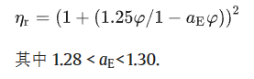Eilers【】

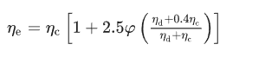Taylor【】

Phan-Thien和Pham【】在taylor模型的基础上，利用using the concept of effective medium，提出了可以预测浓缩乳液（concentrated）的粘度方程。

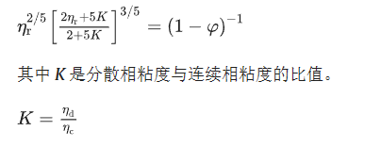

之后，Pal【Pal2000，2001】在上式的基础上提出了有一系列改进型。

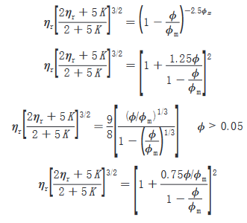

另一方面，Ronningsen测量了8中不同的原油包水乳液，提出了考虑到温度和剪切速率的粘度预测模型，



其中k1，k4是与剪切速率有关的系数。

还有一个考虑到剪切速率尺寸分布，液滴尺寸的模型，参数有粒子雷诺数，最大体积率，特征粘度【Pal，1998】

测量方法和实验设置

这个部分要具体介绍三种不同的测量方法

UVP-PD

这个方法使用的是UVP测量管内的流速分布，然后拟合理论速度剖面

这里使用的是牛顿速度剖面

还有非牛顿速度剖面

UIR

使用相位分析法

还有其他方法

作为验证方法，USR

使用相位分析法

实验设置和结果

结果和讨论

关于USR的数据

说明一下是牛顿流体

USR是真正准确的粘度？

从USR中获得phi_m，或者方程中的其他参数。

测量精度

基础粘度有关，粘度越大测得越准

超声波衰减带来的误差

about Phi_m

phi_m最早是由谁引入的（参考老师发给我的那片文章）

phi_m与什么有关,这一部分住哟列出一些历史

实际应用过程中，我们只需要获得一些参数，然后拟合出phi_m

,因为粘度=无限大时，phi=phi_m

优缺点

引文

1. D. J. McClements and J. N. Coupland, “Theory of droplet size distribution measurements in emulsions using ultrasonic spectroscopy,” *Colloids and Surfaces A: Physicochemical and Engineering Aspects*, vol. 117, no. 1, pp. 161–170, Oct. 1996, doi: [10.1016/0927-7757(96)03673-4](https://doi.org/10.1016/0927-7757(96)03673-4).
2. C. A. M. Silva *et al.*, “Application of acoustic models for polydisperse emulsion characterization using ultrasonic spectroscopy in the long wavelength regime,” *Colloids and Surfaces A: Physicochemical and Engineering Aspects*, vol. 602, p. 125062, Oct. 2020, doi: [10.1016/j.colsurfa.2020.125062](https://doi.org/10.1016/j.colsurfa.2020.125062).
3. C. A. M. Silva *et al.*, “Measurements of bimodal droplet size distribution of emulsions using ultrasonic spectroscopy in the long and intermediate wavelength regimes,” *Chemical Engineering Science*, vol. 252, p. 117274, Apr. 2022, doi: [10.1016/j.ces.2021.117274](https://doi.org/10.1016/j.ces.2021.117274).